Abschlussaufgabe – ToDo-Applikation
Ausgangslage:
Für diese Aufgabe wurde eine bestehende Node.js-ToDo-Applikation verwendet. Ziel war es, die Anwendung lokal zu starten, zu dokumentieren und anschliessend mit Docker zu containerisieren.
Entwicklungsumgebung
Verwendete Werkzeuge:
- Visual Studio Code
- Node.js
- npm
- Docker Desktop
- Git
- GitHub

Ziele:
- Die Anwendung lokal auszuführen
- Den verwendeten Port zu bestimmen
- Eine README.md zu erstellen
- Docker einzurichten
- Ein Docker-Image zu erstellen
- Die Anwendung in einem Docker-Container auszuführen
- Docker Compose zu verwenden
- Alle Änderungen mit Git und GitHub zu verwalten

GitHub-Fork:
GitHub-Repository des Projekts. Start der ToDo-Applikation auf Port 3000.
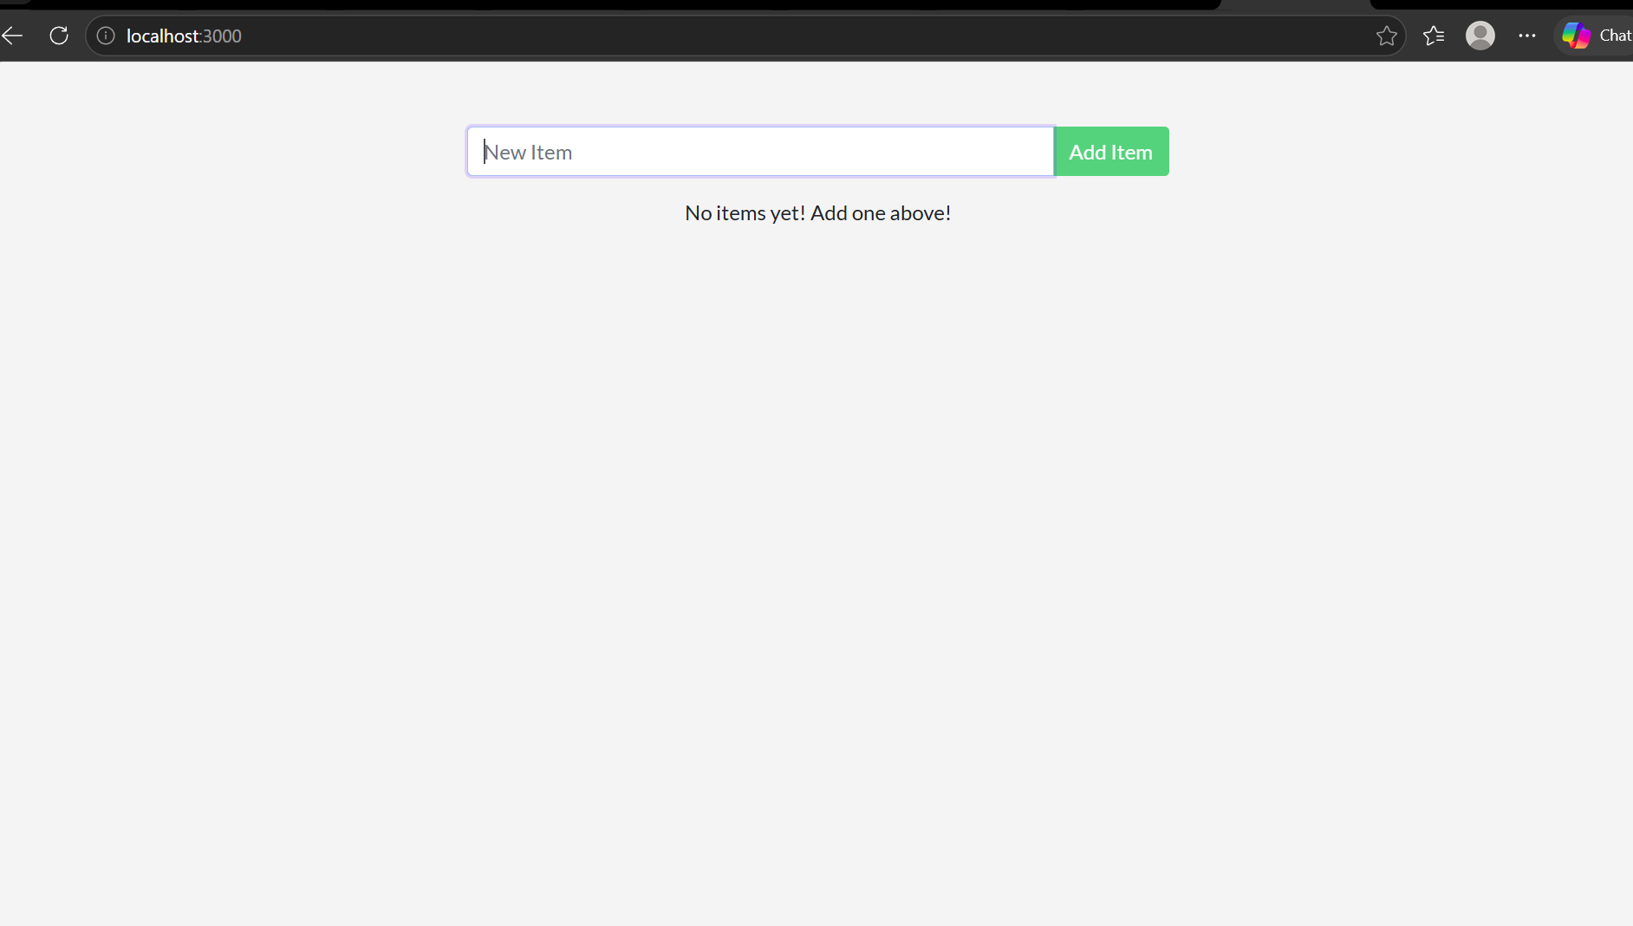
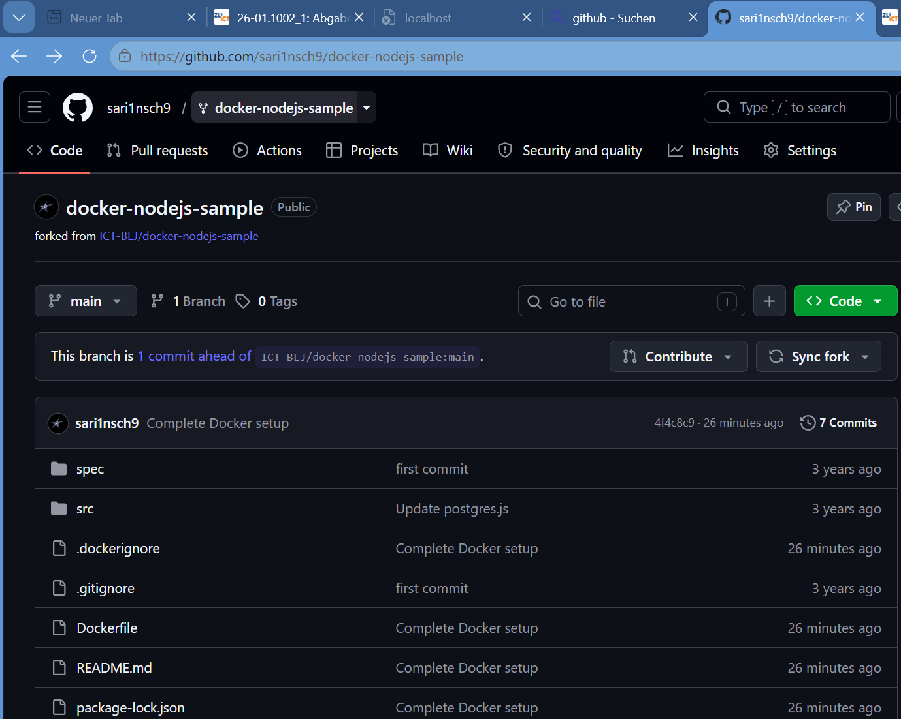
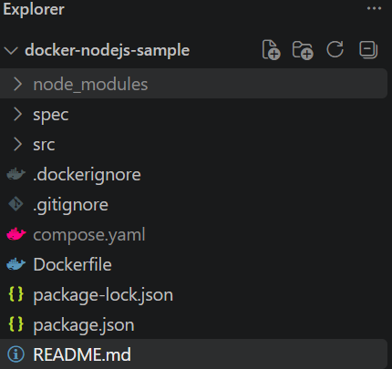

Schwierigkeiten beim npm
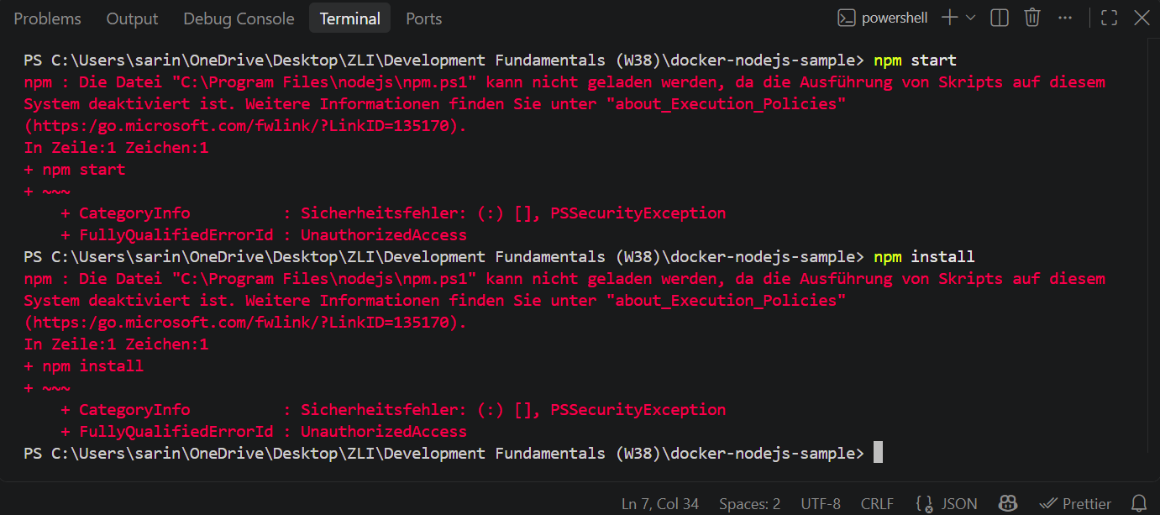
Schwierigkeiten beim Docker
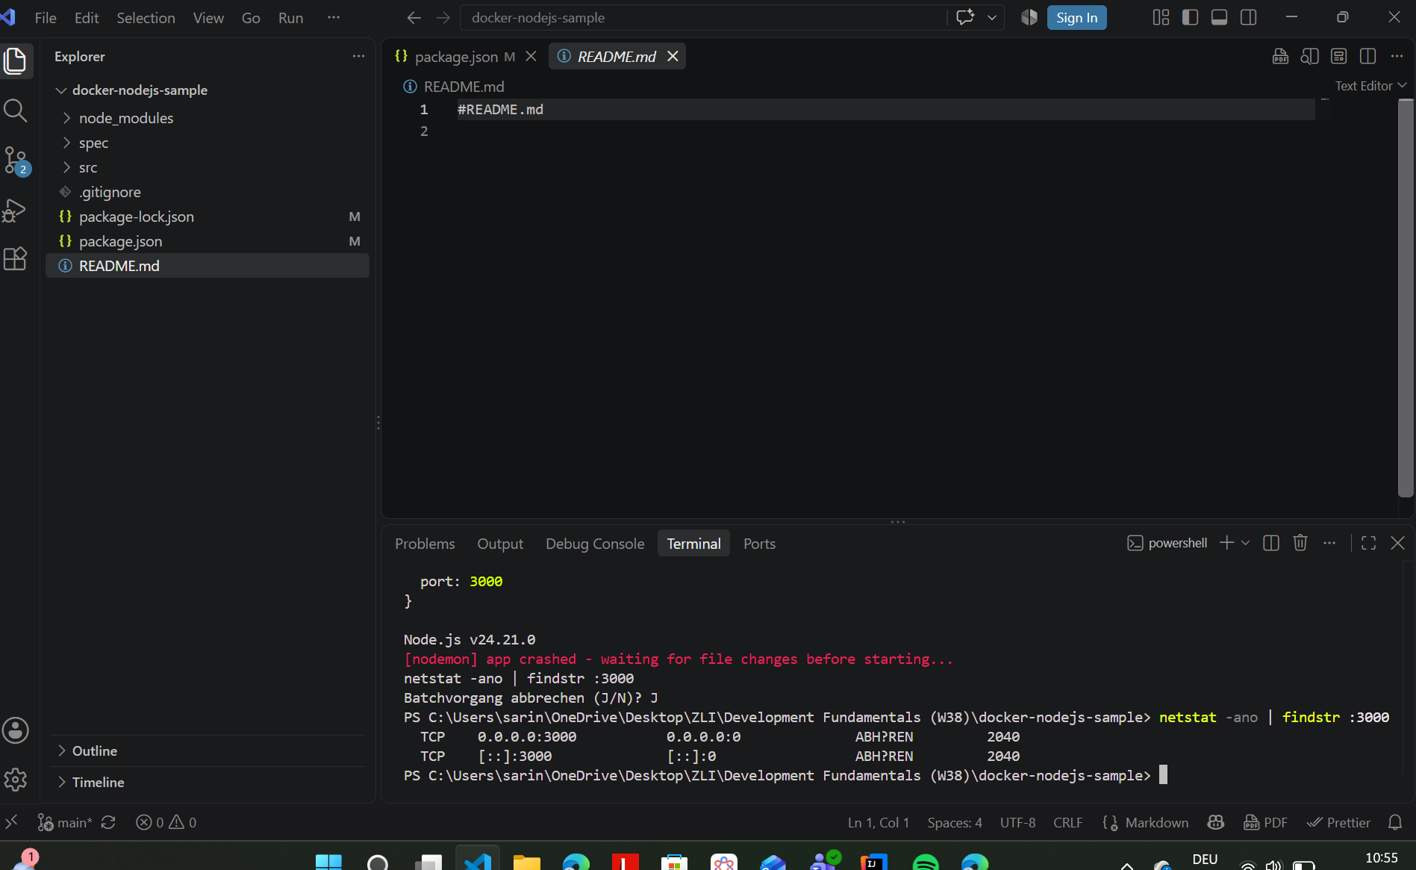
Inhalt meiner README-Datei:
- Projektbeschreibung
- Voraussetzungen
- Installation
- Lokaler Start
- Docker-Befehle
- Docker Compose

Meine Zusammenfassung
Während dieser Aufgabe habe ich gelernt, wie man eine Node.js-Anwendung lokal startet und anschliessend mit Docker containerisiert. Das Untersuchen der package.json und das Finden des verwendeten Ports verliefen relativ einfach
Beim Anfang der Anwendung hatte ich zunächst Probleme mit PowerShell, da die Ausführung von Skripten blockiert wurde. Mit wenig Hilfe habe ich dann npm.cmd run dev verwendet, wodurch ich die Anwendung erfolgreich starten konnte. Das Erstellen der Dateien README.md, .dockerignore, Dockerfile und compose.yaml verlief eigendlich problemlos. Dabei musste ich verstehen, welche Aufgabe die einzelnen Dateien haben und wie sie zusammenarbeiten.
Die grössten Schwierigkeiten hatte ich bei Docker. Es gab immerwieder Fehlermeldungen, weil Port 3000 bereits belegt war obwohl ich ihn zuvor gelöscht habe. Nachdem ich den Computer neu gestartet habe und nochmals alles probiert habe, ging es dann schlussendlich auch Problemlos.
Beim Arbeiten mit Git und GitHub habe ich einige kleine Fehler bei der Reihenfolge der Befehle gemacht. Beispielsweise habe ich zuerst versucht zu committen oder zu pushen, bevor alle Änderungen korrekt hinzugefügt worden waren.
Nachdem ich die richtige Reihenfolge verstanden hatte (git add, git commit, git push), konnte ich die Änderungen erfolgreich auf GitHub hochladen. Schlussendlich konnte ich die Aufgabe erfolgreich abschliessen und habe dabei viel über Docker, Docker Compose, Git und die Struktur einer Node.js-Anwendung gelernt.

- Was ist ein Docker-Image?
Ein Docker-Image ist eine Vorlage, aus der Container erstellt werden.
- Was ist ein Docker-Container?
Ein Container ist eine laufende Instanz eines Docker-Images.

- Was ist der Unterschied zwischen Image und Container?
Image = Vorlage
Container = laufende Anwendung

- Welche Aufgabe besitzt ein Dockerfile?
Es beschreibt, wie ein Docker-Image erstellt wird.
- Wozu wird .dockerignore verwendet?
Dateien werden vom Build ausgeschlossen.

- Welche Aufgabe besitzt compose.yaml?
Sie speichert die Docker-Compose-Konfiguration.

- Was bedeutet die Portangabe 3000:3000?
Host-Port 3000 wird mit Container-Port 3000 verbunden.

- Weshalb wird package.json vor dem restlichen Quellcode kopiert?
Docker kann installierte Pakete zwischenspeichern und Builds beschleunigen.

- Was macht docker compose up?
Es erstellt und startet die Container.

10.Was macht docker compose down?
Es stoppt und entfernt die Container.

- Weshalb wird nach Änderungen teilweise --build benötigt?
Damit Docker bei Quellcodeänderungen ein neues Image erstellt.

